**Use Case Diagram & Use Case Scenario**

**Pengembangan Sistem Berbasis Objek**

**“Shingeki no Mori”**

**Aulia Fadli G64160023**

**Muhammad Aulia Naufal Adam G34160025**

**Muhammad Iqbal S. G64160049**

**Use Case Diagram “Shingeki no Mori”**

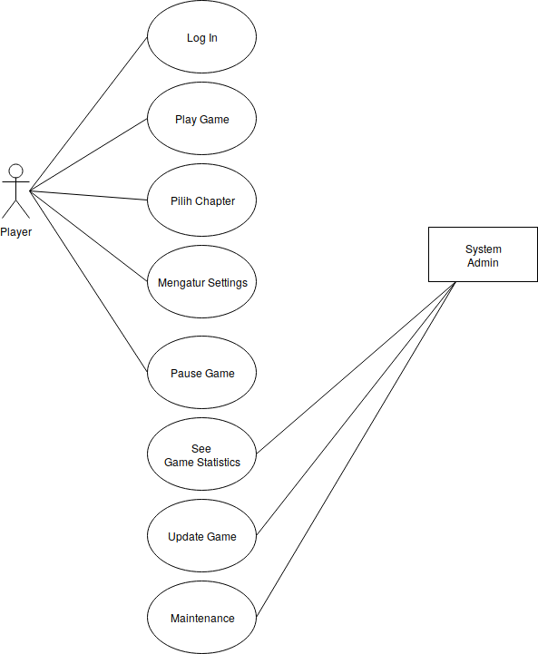

**Use Case Detail**

**Nama *use case* :Login**

Skenario : Pemain melakukan login pada Google Play Service sebagai cara

untuk pemain menyimpan data permainan mereka

Pemicu : -

Aktor : Pemain

Use Case terkait : -

*Stakeholder* : Google

*Pre Condition* : Pemain masuk pertama kali ke game “Shingeki no Mori”

*Post Condition* : Status pemain menjadi *user* dan bisa masuk ke *game*

*Flow of Event* : Aktor :

> Masuk ke halaman login

> Auto-login menggunakan Google Play Service

Sistem :

> Verifikasi pemain apakah sudah terdaftar pada Google Play Service atau

belum

**Nama *use case* :Play Game**

Skenario : Pemain melakukan klik untuk masuk kedalam game

Pemicu : -

Aktor : Pemain

Use Case terkait : -

*Stakeholder* : -

*Pre Condition* : Pemain ada pada halaman *Home game*

*Post Condition* : Pemain ada pada halaman Pil

*Flow of Event* : Aktor :

> Klik tombol *Play Game*

Sistem :

> Mengalihkan ke *scene* Pilih chapter

**Nama *use case* :Pilih Chapter**

Skenario : Pemain memilih Chapter yang ingin dimainkan

Pemicu : -

Aktor : Pemain

Use Case terkait : -

*Stakeholder* :

*Pre Condition* : Pemain berada di main menu

*Post Condition* : Pemain masuk ke scene chapter yang diinginkan

*Flow of Event* : Aktor :

> Klik chapter game

Sistem :

> Mengalihkan user ke scene chapter

**Nama *use case* :Mengatur Setting**

Skenario : User mengatur setting suara, brightness

Pemicu : -

Aktor : User

Use Case terkait :

*Stakeholder* : -

*Pre Condition* :

*Post Condition* : Setting game sesuai keinginan user

*Flow of Event* : Aktor:

> klik button setting

> atur setting sesuai keinginan

Sistem:

> proses setting yang dilakukan user

**Nama *use case* :Pause Game**

Skenario : Pemain melakukan klik untuk menghentikan game semetara

Pemicu : -

Aktor : Pemain

Use Case terkait : -

*Stakeholder* : -

*Pre Condition* : Pemain sedang bermain game

*Post Condition* : Game berhenti dan muncul *Panel* Pause

*Flow of Event* : Aktor :

> Klik tombol *Pause Game*

Sistem :

> Menghentikan game dan memunculkan panel Pause

**Nama *use case* :Maintenance**

Skenario : Admin melakukan pengecekan berkala terhadap *game*

Pemicu : Apabila ada laporan *error* atau adanya jadwal *maintenance* yang telah

ditetapkan

Aktor : Admininstrator

Use Case terkait : *Update game*

*Stakeholder* : -

*Pre Condition* : Ada jadwal *maintenance* atau ada laporan *error*

*Post Condition* : Kondisi *game* stabil seperti biasanya

*Flow of Event* : Aktor

> Admin memberi kabar pada pemain melalui *game* bahwa akan ada

*maintenance*

> Admin melakukan *maintenance*

> Admin mengembalikan kondisi *game* seperti sedia kala

Sistem

> Memproses perubahan yang dilakukan admin

**Nama *use case* :Update Game**

Skenario : Admin melakukan penambahan fitur.

Pemicu : -

Aktor : Admininstrator

Use Case terkait : *Update game*

*Stakeholder* : -

*Pre Condition* : Ada jadwal *update* untuk *game*

*Post Condition* : Fitur *game* bertambah

*Flow of Event* : Aktor

> Admin memberi kabar pada pemain melalui *game* bahwa akan ada

*Update* pada game

Sistem

> Memproses perubahan yang dilakukan admin